**Федеральное государственное образовательное бюджетное учреждение высшего образования**

**ФИНАНСОВЫЙ УНИВЕРСИТЕТ при ПРАВИТЕЛЬСТВЕ РФ Факультет прикладной информатики и информационных технологий Кафедра «Бизнес-информатика»**

**ОТЧЕТ 5**

**Практическая работа по Orange**

*Руководитель:*

*Шинкарев Александр Сергеевич*

*Студент: Макеев Георгий Александрович,*

*группа ЗБ-БИ19-1*

*Москва 2023*

Загрузим данные в Orange:

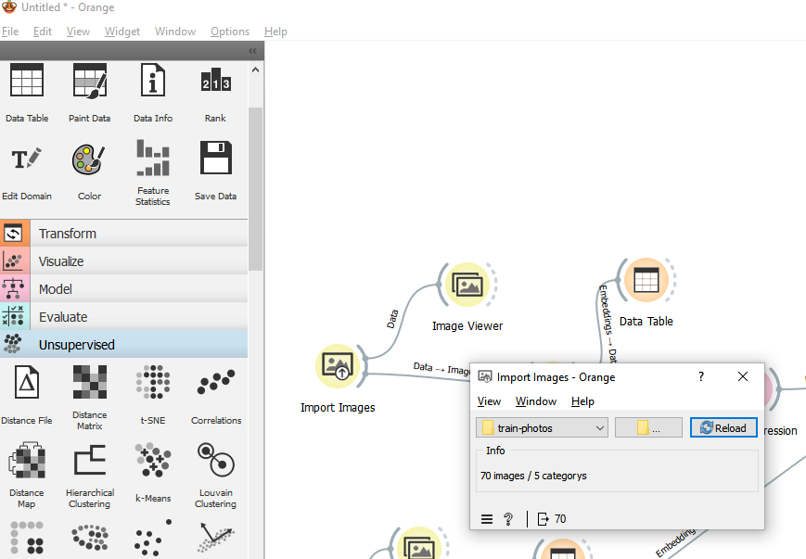

Выберем нейронную сеть

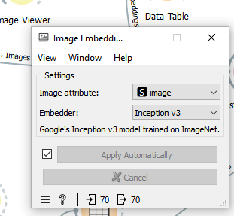

Установим дельта

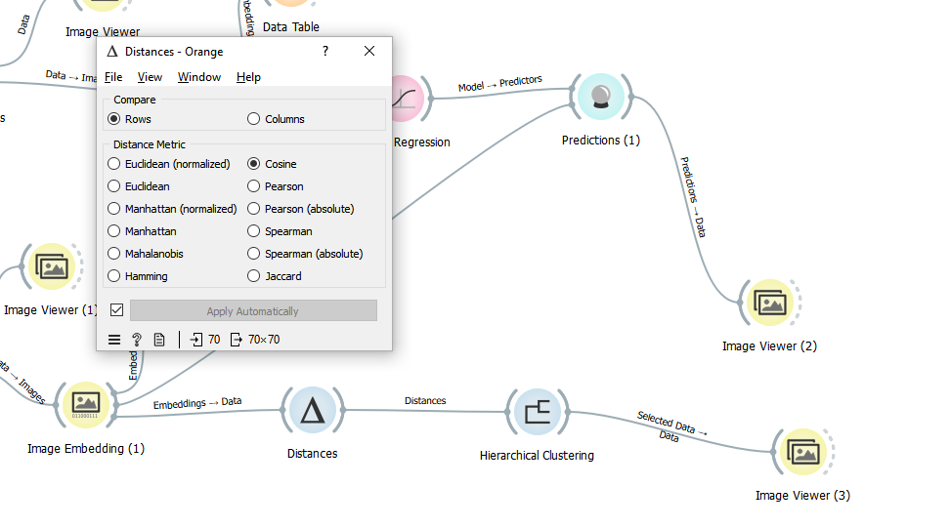

Кластеризация

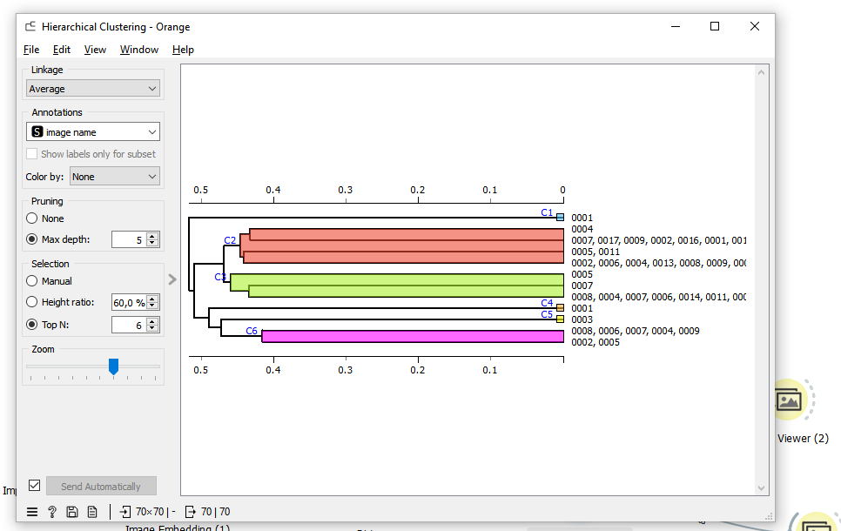

**Итог: разбил фото на классы**

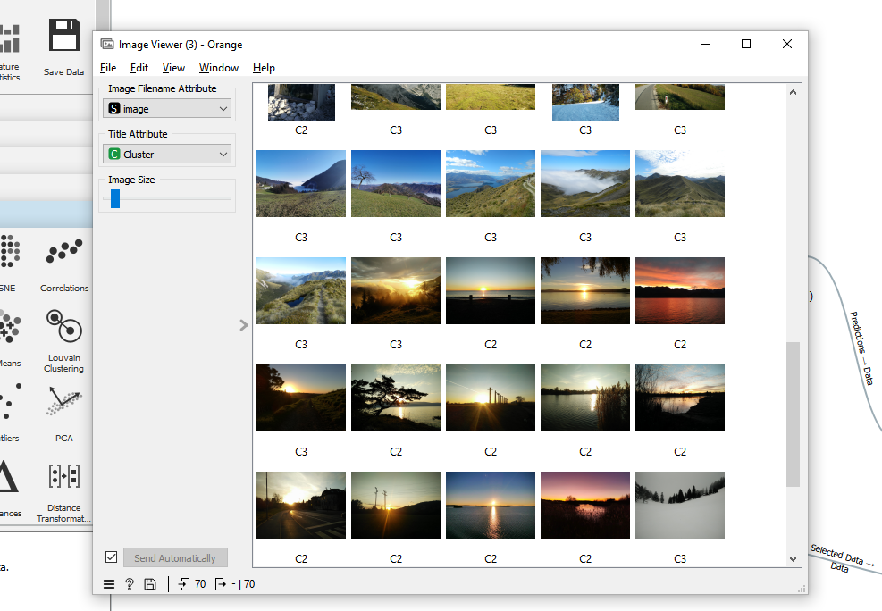

Вынесем линейную регрессию

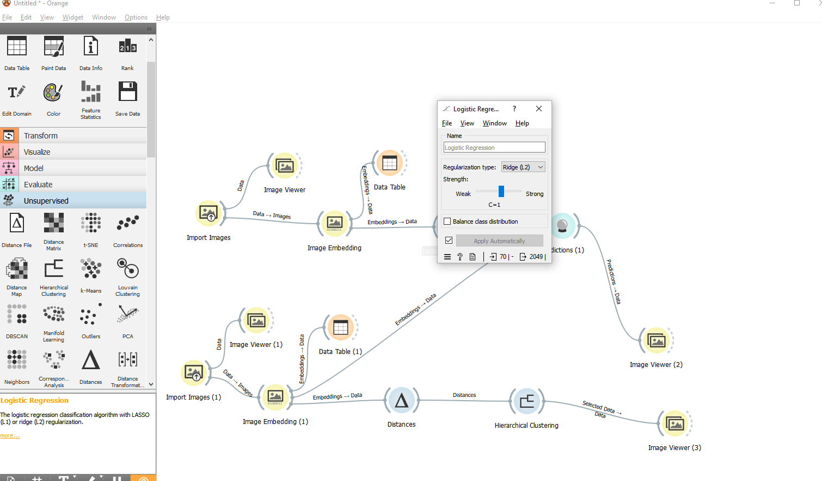

Виджет Prediction

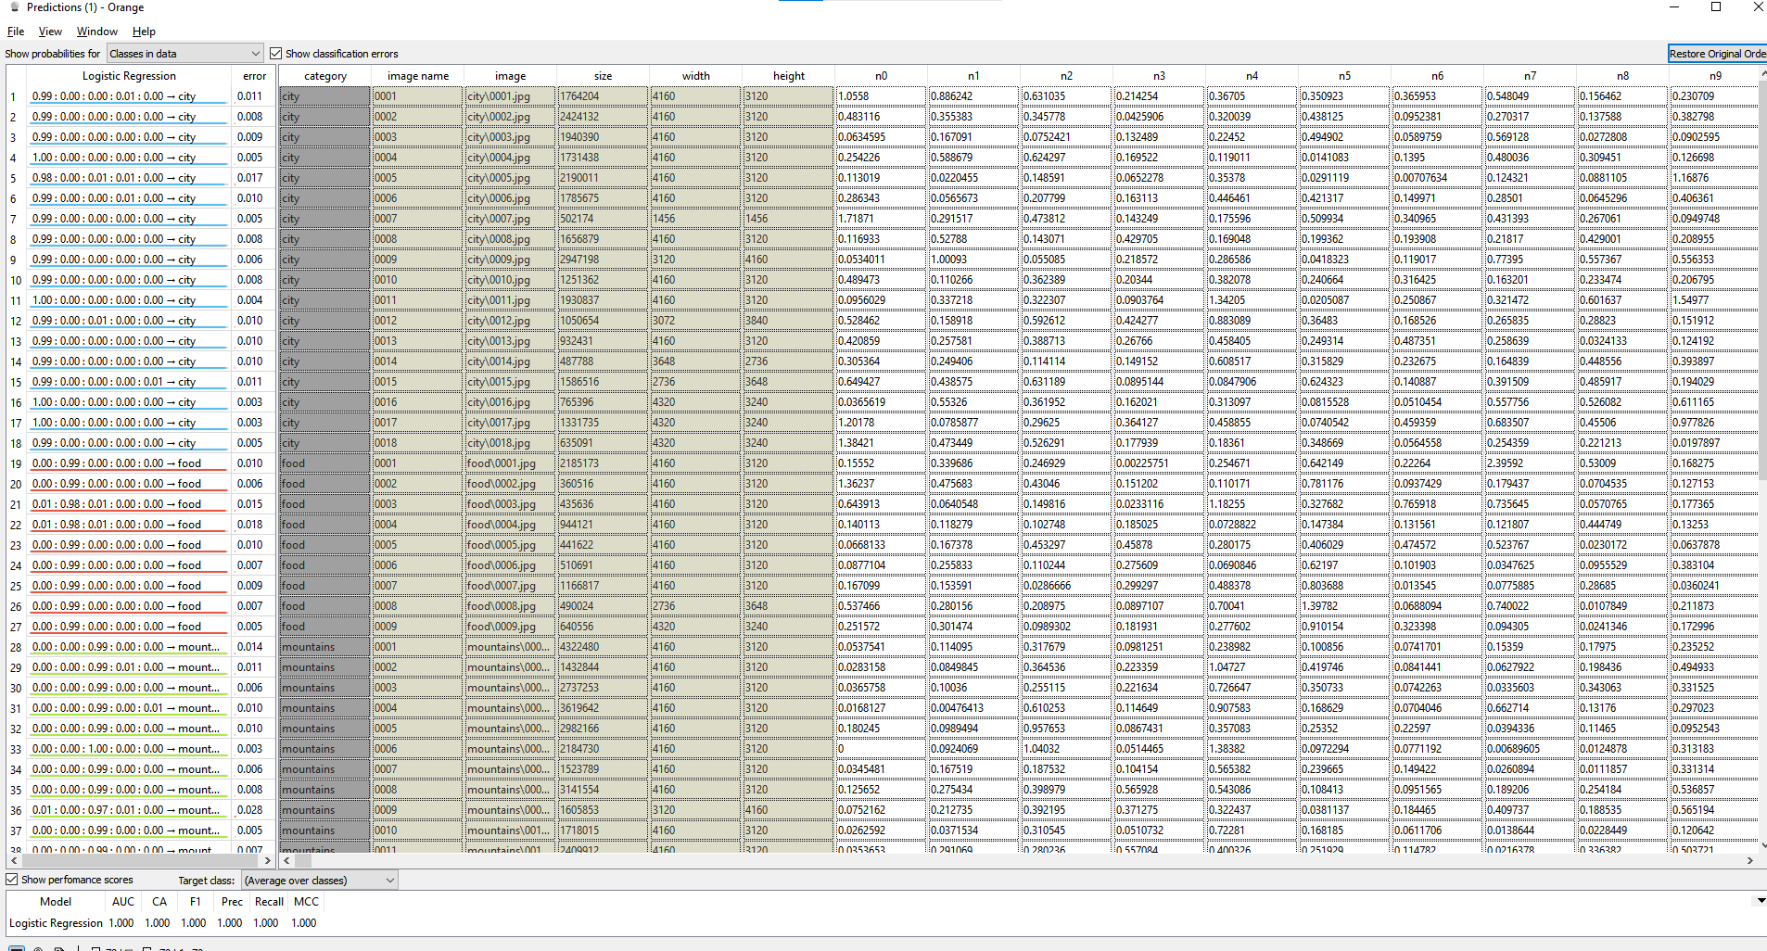

**Итог: определил категорию для каждого фото**

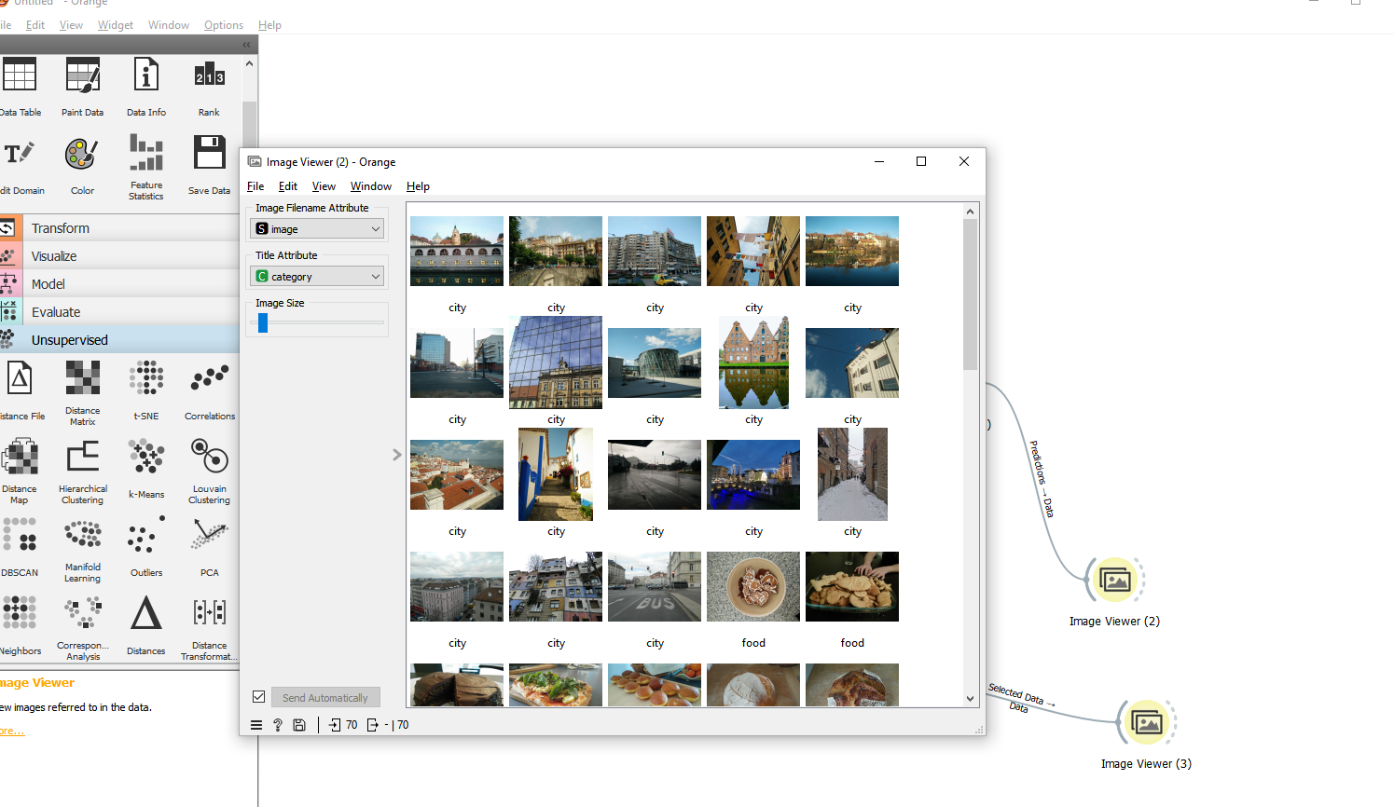

**Заключение**

В процессе работы мы изучали основные методы кластеризации с помощью приложения "Orange Data Mining". Мы применили различные алгоритмы кластеризации и выявили наилучшие графические представления данных, основываясь на тестовых данных. Кроме того, мы автоматически определили классы и категории каждого фото.